【般】タクロリムス軟膏0.1％
2024年12月改訂

 | 後発品 | 標準品
販売名 | タクロリムス軟膏0.1％「PP」 | プロトピック軟膏0.1％
販売会社名 | サンファーマ株式会社 | マルホ株式会社
薬価  （2024/04/01～） | 38.20^{円}／0.1％1g | 66.00^{円}／0.1％1g
成分名 | タクロリムス水和物
組成 | 1g中、タクロリムス水和物 1.02mg（タクロリムスとして1mg） 含有
薬効分類 | アトピー性皮膚炎治療剤  （日本標準商品分類番号: 872699）
効能・効果 | アトピー性皮膚炎
用法・用量 | 通常、成人には1日1～2回、適量を患部に塗布する。なお、1回あたりの塗布量は5gまでとする。
添加物 | トリアセチン、白色ワセリン、ミツロウ | 炭酸プロピレン、サラシミツロウ、流動パラフィン、パラフィン、白色ワセリン
性状 | 白色～微黄色の軟膏 | 白色～微黄色の軟膏
性状 | 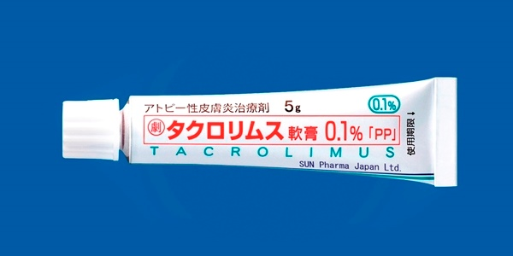  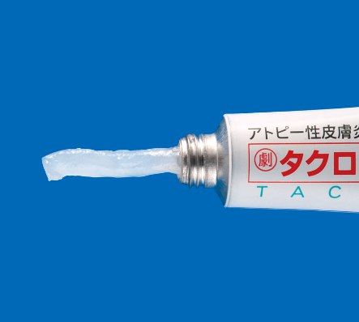
識別コード | －
使用期限 | 2年 | 2年
貯法 | 室温保存 | 室温保存
標準品との  同等性 | 生物学的同等性試験（角層中濃度）  タクロリムス軟膏0.1％「PP」とプロトピック軟膏0.1％を健康成人男子（n=16）の前腕部内側に単回塗布し、塗布4時間後、テープストリッピング法により剥離した角層中のタクロリムス濃度を測定した結果、両剤の生物学的同等性が確認された。  ＊表はタクロリムス軟膏0.1％「PP」のインタビューフォーム（2021年12月改訂版）より転載
  角層中タクロリムス濃度（塗布4時間後）
  角層中タクロリムス濃度
  〔平均値±標準偏差（ng/cm²）〕
  タクロリムス軟膏0.1％「PP」 | 85.718±22.678
  標準製剤（0.1％、軟膏） | 96.472±24.964
   | 対象：健康成人男子16例
備考 | 包装： チューブ 5g×10本
連絡先
■後発品の情報は、タクロリムス軟膏0.1％「PP」の電子化された添付文書［2024年07月改訂（第2版）］を、
標準品の情報は、標準品の電子化された添付文書［2021年12月改訂（第2版）］を参考にしています。

